Chapitre 9 : La Gestion de la relation client

- Eléments fondamentaux de la GCR

- La gestion de la relation client (GRC)
  - Porte sur tous les aspects des relations des clients avec une organisation
  - Vise à accentuer leur fidélité et à accroître la rentabilité de l’organisation
  - Stratégie avant d’être un système
  - On veut augmenter le profit généré par les meilleurs clients

- Pourquoi la GRC ?
  - Concurrence de plus en plus intense dû au commerce électronique
  - Stratégies axées sur les ventes (sur les produits) remplacées par stratégies axées sur la clientèle
  - On devrait partir des souhaits des clients et développer l’offre pour rencontrer la demande plutôt que l’inverse. On s’adapte aux désirs du client. Point de départ différent qui amène l’entreprise à faire de meilleures offres. Elle va évoluer avec ses clients.

- But premier de la GRC
  - Augmenter les ventes par client
    - Vendre le + grand nombre de produits possibles à un même client, pas vendre un produit au plus grand nombre de clients possibles : approche plus sélective.
    - Anti-GRC : poster des coupons de réduction à TOUT le monde par exemple.
    - Amener chaque client à dépenser davantage
    - Se concentrer sur les clients ayant le meilleur potentiel d’achats, sur les meilleurs clients

- Fonctions couvertes par une stratégie et un système de GRC
  - Ventes
  - Marketing
  - Service à la clientèle
- 3 fonctions qui sont gérées en silo mais ont un fort lien avec le client, c’est pour cela qu’elles doivent être intégrées pour partager les informations pour avoir une vision à 360 degrés du client.

- Bénéfices d’un système de GRC : Exemples

- Charles Schwab (société de courtage)
  - Plusieurs M$ pour acheter solution GRC d’Oracle
  - Amorti en moins de 2 ans
  - Système permet d’identifier investisseurs sérieux et d’y consacrer ses efforts
  - Résultat : réduction des coûts
- Kaiser Permanente (société SBL qui offre soins médicaux aux ÉU, à but non lucratif)
  - Utilise système pour identifier patients diabétiques ayant besoin d’un examen de la vue ou pouvant bénéficier de groupes de soutien
  - Résultat : diminution des coûts des traitements (médecine préventive) et amélioration de la santé des patients diabétiques

- Aperçu de la GRC

Le système de GRC retrace chaque communication entre le client et l’organisation et ouvre un accès aux données de GRC au moyen de divers systèmes, allant de la comptabilité à l’exécution d’une commande. Un GRC peut avoir un module de relation client, mais a des fonctions plus limitées. Ils vont donc avoir des systèmes séparés pour mieux gérer la RC mais il va falloir les intégrer.

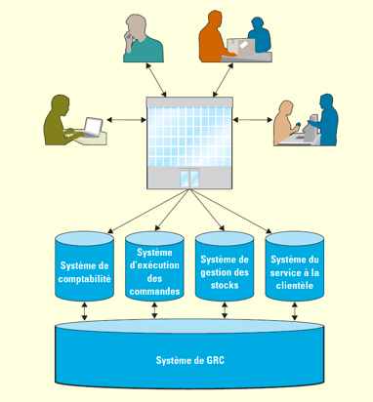

- La GRC en tant que stratégie d’affaires

- La GRC n’est pas qu’un type de SI, mais aussi une stratégie, un procédé et un objectif d’affaires qu’une organisation peut adopter pour l’ensemble de l’entreprise
- Sans stratégie, une entreprise peut se retrouver avec de grandes quantités de données triée d’un système de GRC sans s’en servir pour atteindre ses objectifs
- La GRC peut aider l’organisation à :
- Repérer des clients
- Connaître leurs comportements et préférences d’achat
- Élaborer des campagnes de marketing spécifiquement conçues pour chaque client
- Traiter ses clients sur une base individuelle
- Fidéliser les clients : baisser les coûts.

- Bénéfices d’affaires de la GRC

- Une organisation peut repérer ses clients de plus grande valeur à l’aide de la formule RFM
  - À quand remontent les derniers achats d’un client ? (caractère Récent)
  - À quelle fréquence un client fait ses achats ? (Fréquence)
  - Quel montant un client dépense pour chaque achat ? (valeur Monétaire)

- Avantages d’un système de GRC

- Meilleur service à la clientèle
- Efficience accrue des centres d’appels
- Vente croisée de produits plus efficace
- Ventes sont conclues plus rapidement
- Processus de marketing et de vente simplifiés
- Découverte de nouveaux clients

- Evolution des capacités de GRC

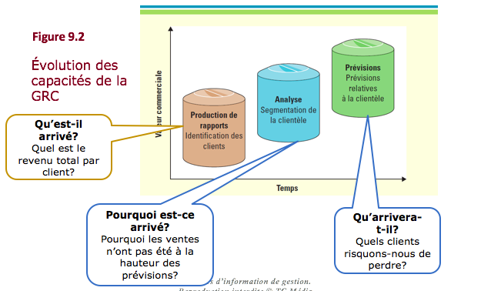

- GRC opérationnelle et analytique

- Gestion opérationnelle de la relation client = Production de Rapport
  - Soutient le traitement transactionnel traditionnel des activités ou des systèmes d’usage quotidien qui font directement affaire avec la clientèle
  - STT : si quelqu’un nous appelle, on a pleins d’informations à son sujet (VIP, occasionnel…)

- Gestion analytique de la relation client = Analyse + Prévisions
  - Soutient les services d’appui et l’analyse stratégique et porte sur les systèmes qui ne sont pas en lien direct avec la clientèle
  - En arrière plan, exemple aide aux campagnes promotionnelles, prise de décision.
  - Ex : Barclay Banks (p. 308)
    - Évalue le risque associé à chaque client : permet de prédire si un client est susceptible de rembourser son prêt dans sa totalité et dans les délais convenus
    - Segmente sa clientèle pour déterminer les groupes de clients les plus rentables et leur offrir des produits financiers
    - Ex : hypothèque.

- Composantes de la GRC d’une entreprise

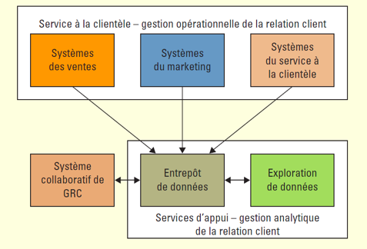

3 modules, une entreprise peut décider de n’avoir qu’un module ou plus -> problème d’intégration. (PGI, Cube OLAP)

- SI pour la GRC opérationnelle

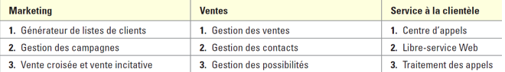

Montre les différentes technologies que le Service du marketing, le Service des ventes et le Service à la clientèle peuvent utiliser pour la gestion opérationnelle de la relation client.

- La GRC opérationnelle et le marketing

- Générateurs de listes de clients
  - Compile des données relatives à la clientèle à partir de sources variées et les segmente aux fins de différentes campagnes de marketing.
- Système de gestion de campagne
  - Guide les utilisateurs tout au long des campagnes marketing et analyse le succès obtenu
  - Combien ça va couter ?
- Ventre croisée
  - Vendre produits ou services additionnels
Ex : repas au restaurant de l’hôtel, service au spa de l’hôtel
- Vente incitative
Augmenter la valeur d’une vente
Ex : Séjours plus longs, chambre plus dispendieuse.

En général, ventes croisées et incitatives vont ensemble.

- La GRC opérationnelle et le service des ventes

Les services des ventes ont été les premiers à mettre au point des systèmes de GRC avec l’automatisation de la force de vente, un système qui consigne automatiquement toutes les étapes du processus de vente
1ère à être soutenue. On peut mesurer qui est le meilleur vendeur ? Quelle est la performance de l’entreprise ?

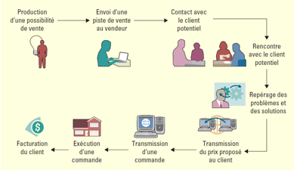

- Systèmes de gestion des possibilités de ventes en GRC
  - Permet de trouver de nouveaux clients ou de nouvelles entreprises dans le but de réaliser des ventes futures
- Système de gestion des contacts en GRC
  - Conserve les coordonnées des clients et repère les clients potentiels pour des ventes futures
- Système de gestion des ventes en GRC
  - Automatise chaque phase du processus de vente et aide les représentants des ventes à coordonner et à organiser les dossiers de tous leurs clients

- Critères pour rallier des clients potentiels

- Attirer leur attention
- Valoriser leur disponibilité
- En donner plus
- Communiquer fréquemment
- Produire liste d’envoi fiable
- Effectuer un suivi

Ex : Sales Cloud de SalesForce : partie du système qui concerne les ventes mais aussi le marketing et le services clients => Infonuagique.

- La GRC opérationnelle et le service à la clientèle

- Système de centre d’appels
  - Fonctions incluent la distribution automatique d’appels, la réponse vocale interactive, la composition prédictive
- Système de traitement des appels
  - Produit automatiquement les détails utiles à communiquer au client
- Système libre-service Web
  - Permet au clients d’obtenir des réponses à leurs questions sur le web (ex : suivi d’un colis UPS) ou via une session de clavardage
- Un mauvais service à la clientèle est l’une des principales causes de perte de clients
- Entreprise l’a compris ! 
  - Quantifie le service à la clientèle afin de le prioriser dans la culture de l’entreprise
  - Satisfaction de la clientèle mesurée chaque mois
  - Classement de chaque succursale selon la proportion de clients qui disent être pleinement satisfaits
  - Faible indice de satisfaction pour une succursale = pas de promotion pour les employés, des représentants aux vice-présidents

- Les mesures de gestion de la relation clients

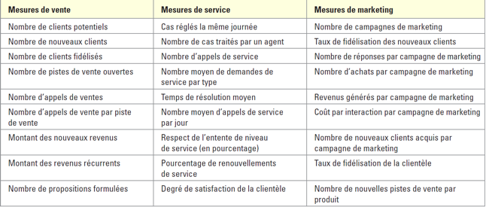

- La GRC analytique

- La gestion analytique de la relation client s’appuie sur des outils d’intelligence d’affaires (tel que vu au chapitre 4)
- L’information produite par ces systèmes aide les entreprises à prendre des décisions pertinentes sur le traitement à accorder aux clients en fonction de la valeur de chacun d’entre eux
- Ex : la personnalisation
  - Devient possible lorsqu’un site Web contient assez de données sur les préférences et aversions d’une personne
  - Grâce à l’utilisation de règles et de modèles relatifs à la clientèle, possible de personnaliser les messages destinés aux clients

- Meilleures pratiques pour la mise en œuvre de la GRC

- Communiquer clairement la stratégie de GRC à tous les employés
- Définir les besoins en données et les flux de données
- Choisir un système capable de s’intégrer aux systèmes existants
- Effectuer la mise en œuvre par itération
- S’assurer de l’extensibilité du système pour suivre la croissance de l’organisation

- Tendance en GRC

- Gestion de la relation fournisseur (GRF)
- Gestion de la relation partenaire (GRP)
- Gestion de la relation employé (GRE)

- Gestion sociale de la relation client
  - Utilisation des technologies relatives aux médias sociaux pour nouer des liens avec ses clients
    - Ex: Utiliser Twitter pour informer, écouter et fidéliser les clients (voir Mise en contexte, pp. 303-304)
  - Idéalement dans le cadre d’une stratégie de GRC muticanale
    - Interactions avec le client via une multitude de canaux de communications (courriel, site Web,Twitter, Facebook, etc.)
    - Expérience « sans coutures » pour le client (passer d’un canal à l’autre sans perte ni redondance d’information)

p.331

- Chaine appro : centre distribution fait souvent partie de l’entreprise mais parfois c’est une entreprise tierce qui s’en occupe.
- Ici ils achètent un certain volume de valises, les stocks dans les entrepôts et les vendent aux consommateurs via la vente a détail.

